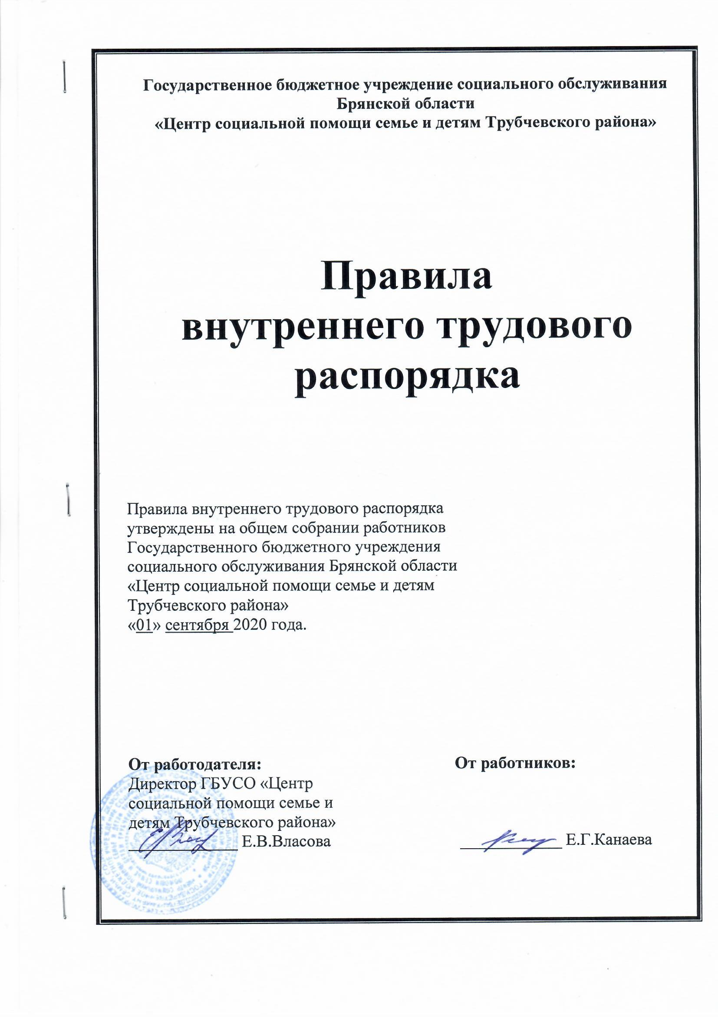

**Правила внутреннего трудового распорядка**

**для работников ГБУСО**

**« Центр социальной помощи семье и детям**

**Трубчевского района».**

1.Общие положения.

2.Основные правила и обязанности работников.

З.Основные права и обязанности работодателя.

4.Рабочее время.

5.Поощрения за труд.

6.Трудовая дисциплина.

7.Техника безопасности и производственная санитария.

**1.Общие положения.**

В основе правил внутреннего трудового распорядка лежат принципы социального партнерства и равноправия субъектов трудовых отношений. Поддержание творческой обстановки и трудовой дисциплины в учреждении является необходимым условием по исполнению его функции и задач, определенных Уставом, законодательством по социальной защите и поддержке граждан.Основные права работников и работодателя в учреждении вытекают из положений Конституции РФ, Трудового Кодекса РФ, других федеральных законов, регулирующих социально - трудовые отношения.

**2.Основные права и обязанности работников.**

1.Каждый работник имеет право:

* на работу, согласно заключенному с администрацией Трудовому договору;
* на производственные и социально - бытовые условия, обеспечивающие  
  безопасность и гигиену труда;
* на оплату труда в соответствии с постановлением Правительства Российской Федерации № 583 от 05.08.2008 года и Положением об оплате труда ГБУСО «Центр социальной помощи семье и детям Трубчевского района», которая производится два раза в месяц 10 и 25 числа каждого месяца;
* на отдых, который гарантируется установленными федеральными законами  
  максимальной продолжительностью рабочего времени, еженедельными  
  выходными днями, оплачиваемым ежегодным отпуском;
* на профессиональную подготовку, переподготовку и повышение  
  квалификации в соответствии с социальными планами учреждения;
* на возмещение вреда, причиненного его здоровью или имуществу в связи с  
  работой;
* на объединение в профессиональные союзы и другие организации,  
  представляющие интересы работников;
* на социальное обеспечение по возрасту, при временной утрате  
  трудоспособности и в иных, установленных законом случаях.  
  2.Каждый работник должен соблюдать дисциплину труда и выполнять  
  трудовые обязанности, установленные законами и иными нормативно –

правовыми актами о труде, коллективным и индивидуальным трудовым договором, правилами внутреннего распорядка в учреждении.

Круг обязанностей (работ), которые выполняет каждый работник по своей специальности, квалификации или должности, определяется единым тарифно - квалификационным справочником должностей служащих, а также должностными инструкциями и положениями, утвержденными в установленном порядке.

Ряд обязанностей работника носит принципиальный и постоянный  
характер независимо от рода занятий и места работы. В частности, работник  
обязан:

* работать честно и добросовестно, своевременно и точно исполнять  
  распоряжения администрации, использовать все рабочее время для  
  исполнения должностных обязанностей, воздерживаться от действий,  
  мешающих другим работникам выполнять их трудовые обязанности;
* своевременно и тщательно выполнять работу;
* улучшать качество работы, не допускать упущения в работе;
* содержать свое рабочее место в порядке, чистоте и исправном состоянии, а  
  также соблюдать чистоту в учреждении и на территории учреждения;
* соблюдать установленный порядок хранения материальных ценностей и  
  документов;
* каждое лицо, поступающее на работу в учреждение, должно отвечать  
  необходимым требованиям административного характера и представить все  
  сведения о себе и семейном положении, необходимые для составления его  
  личного дела, должно информировать учреждение о всех изменениях,  
  происшедших в запрошенных сведениях, в частности, об изменении адреса,  
  семейного положения и т.д.

**3.Основные права и обязанности работодателя.**

1 .Работодатель имеет право:

* на управление учреждением и на принятие самостоятельных решений в  
  пределах своих полномочий;
* на заключение и расторжение трудовых договоров с работниками.  
  2.Работадатель обязан:
* соблюдать законы РФ и Брянской области, иные нормативные акты о труде,  
  обеспечивать нормальные производственные и социально - бытовые условия  
  работникам, осуществлять контроль за соблюдением в учреждении правил и  
  норм охраны труда, техники безопасности, производственной санитарии и  
  противопожарной защиты;
* заключать коллективный договор в соответствии с федеральным  
  законодательством по требованию профсоюзной организации или органа  
  общественной самодеятельности работников;
* разрабатывать и утверждать правила внутреннего трудового распорядка в  
  учреждении;
* осуществлять социальное, медицинское и иные виды обязательного  
  страхования работающих лиц.

**4.Рабочее время и время отдыха.**

Режим рабочего времени определяется Трудовым Кодексом РФ и регламентируется приказами (распоряжениями) работодателя.

В учреждении устанавливается следующий распорядок дня работы:

- в понедельник, вторник, среду, четверг- начало работы с 8 часов 30 минут,  
окончание работы в 17часов 45минут,

обеденный перерыв с 13часов до 14 часов;

- суббота, воскресенье - выходные дни.

П р и м е ч а н и е: повара, сторожа, водитель, воспитатели, помощники воспитателей работают в соответствии с установленным графиком (график прилагается),работники отделения помощи семье , женщинам и детям со стационаром и отделения реабилитации детей и подростков с ограниченными возможностями , а также работники, занятые на тяжелых работах, работах с вредными и (или) опасными условиями труда работают в соответствии с графиком (график прилагается).

До начала работы каждый работник обязан отметить свой приход на работу, а по окончании рабочего дня - уход с работы в порядке, установленном в учреждении.

Работника, появившегося на работу в нетрезвом состоянии, администрация не допускает к работе в данный день.

Любое отсутствие работника на рабочем месте, кроме случаев непреодолимой силы (форс - мажор), допускается только с предварительного разрешения работодателя.

Отсутствие работника на рабочем месте без разрешения считается неправомерным. В случае повторения неправомерного отсутствия на рабочем месте применяется дисциплинарные взыскания.

Разрешение на оставление рабочего места могут быть даны, в частности, в следующих случаях:

* при заболевании во время рабочего дня;
* возникшее неожиданно серьезное событие в семье;
* посещение по специальному вызову врача - специалиста;
* регулярное медицинское лечение при наличии предварительного согласия  
  руководства;
* экзамены профессионального характера;
* иных уважительных причинах.

О всяком отсутствии на работе вследствие заболевания, кроме случаев непреодолимой силы (форс - мажор), необходимо сообщать в 24 -часовой срок, по истечении которого работающее по найму лицо считается неправомерно отсутствующим.

Через 48 часов после прекращения работы, работник должен представить медицинскую справку с указанием предполагаемого срока отсутствия на

работе.

Непредставления медицинской справки считается проступком, влекущим за собой направление работодателем указанному лицу предупреждение заказным письмом.

В случае, когда отсутствие на работе в течение 48 часов после такого предупреждения не подкреплено справкой, при отсутствии случая непреодолимой силы, может быть применена мера взыскания.

Очередность предоставления ежегодных отпусков устанавливается администрацией учреждения с учетом необходимости обеспечения

нормального хода работы учреждения и благоприятных условий для отдыха

рабочих и служащих. График отпусков составляется на каждый календарный год не позднее 15 января текущего года и доводится до сведения всех работников.

Замена отпусков денежной компенсацией, кроме случаев увольнения работника, не использовавшего отпуск, не допускается.

Работникам, занятым на тяжелых работах, работах с вредными и (или) опасными условиями труда предоставляются дополнительные оплачиваемые отпуска в соответствии с действующим законодательством и результатам аттестации рабочих мест.

По семейным обстоятельствам и другим уважительным причинам работнику по его заявлению и с разрешения работодателя, может быть предоставлен кратковременный отпуск без сохранения заработной платы.

**5.Поощрения за труд.**

Работодатель поощряет работников, добросовестно исполняющих трудовые обязанности следующими видами поощрений:

* благодарностью;
* почетной грамотой;
* премией (при условии наличия средств на эти цели);
* ходатайством перед областным управлением социальной защиты населения о  
  награждении наградами Брянской области, а за особые условия -  
  государственными наградами.

Поощрения объявляются в приказе или распоряжении, доводятся до сведения всего коллектива.

**6.Трудовая дисциплина.**

Все работники обязаны подчиняться директору учреждения, его заместителю и руководителям структурных подразделений.

Работник обязан выполнять указания, которые доводятся ему вышестоящим начальником, а также приказы и предписания, которые доводятся до его сведения с помощью служебных инструкций или объявлений. Запрещаются любые действия, которые могут нарушить нормальный порядок или дисциплину. К таким действиям относятся:

* оставление на длительное время своего рабочего места без сообщения об этом  
  непосредственному начальнику;
* распространение на предприятии изданий, листовок, петиций и вывешивание  
  материалов без соответствующего разрешения;
* привод в учреждение посторонних лиц, выполнение личной работы на  
  рабочем месте;
* несоблюдение сроков оплаченных отпусков, установленных руководителем  
  учреждения.

Занятые в учреждении работники независимо от должностного положения, обязаны также:

* проявлять в отношении друг друга вежливость, уважение, взаимную помощь  
  и терпимость, особенно в отношении женщин и молодежи;
* сохранять вне учреждения в полной тайне все операции, о которых им стало  
  известно на работе или в связи с исполнением своих обязанностей, в  
  особенности все, что касается личных дел клиентов.

За нарушение трудовой дисциплины, то есть неисполнение или ненадлежащее исполнение по вине работника возложенных на него трудовых обязанностей, работодатель применяет следующие дисциплинарные

взыскания:

- замечание;

* выговор;
* увольнение по соответствующим основаниям.

До применения дисциплинарного взыскания от работника должно быть затребовано письменное объяснение. Отказ работника дать объяснение не может служить препятствием для применения взыскания.

За каждый проступок может быть наложено одно дисциплинарное взыскание.

Взыскание не может быть применено позднее шести месяцев со дня совершения проступка, а по результатам ревизии или проверки финансово -хозяйственной деятельности позднее двух лет со дня его совершения. В указанные сроки не включается время производства по уголовному делу.

Приказ (распоряжение) о применении дисциплинарного взыскания объявляется работнику под расписку.

Работодатель, применивший дисциплинарное взыскание, вправе снять его до истечения года по собственной инициативе, по просьбе работника, по ходатайству трудового коллектива или непосредственного руководителя работника.

Если в течение года со дня применения дисциплинарного взыскания работник не будет подвергнут новому взысканию, то он считается не подвергавшимся дисциплинарному взысканию.

Дисциплинарное взыскание может быть обжаловано в порядке, установленным для рассмотрения индивидуальных трудовых споров.

**7.Техника безопасности и производственная санитария.**

Работники обязаны соблюдать требования по технике пожарной безопасности и производственной санитарии, предусмотренные действующими законами и подзаконными актами.

Запрещается курение в неустановленных местах.

Запрещается уносить с собой имущество, предметы и материалы, принадлежащие учреждению, без получения на это соответствующего разрешения.

Запрещается приносить с собой предметы или товары, кроме личного потребления.

Каждый работник обязан использовать все средства индивидуальной или коллективной защиты, имеющиеся в его распоряжении, строго соблюдать специальные распоряжения, отданные на этот счет. В частности, снятие или выведения из строя защитных устройств ПВЭВМ, другого оборудования считается серьезным проступком.

Для предупреждения опасности производственного травматизма, каждый работник обязан содержать в хорошем состоянии рабочее место, ПЭВМ и вообще всю технику, доверенную ему для выполнения своей работы.

О любой неполадке необходимо немедленно сообщать вышестоящему руководителю производственного процесса.

Каждый работник обязан использовать выделенное ему оборудование по назначению, ему запрещается использовать это оборудование в личных целях.

В случае прекращения действия трудового договора, каждое работающее

По найму лицо должно перед уходом из учреждения вернуть материалы,

оборудование и документацию, находящиеся в его распоряжении и принадлежащие учреждению.

В случае, когда текущая работа включает также технический уход и очистку оборудования, работник обязан выделять для этого необходимое время.

В целях недопущения опасного положения или его немедленной ликвидации может производиться проверка содержания алкоголя в крови работника, с тем, чтобы определить состояние работающего лица и предотвратить возможный риск.

Работник должен сообщать работодателю о любой рабочей ситуации, в отношении которой у него есть веская причина полагать, что она создает непосредственную серьезную опасность для его жизни и здоровья. Работодатель не может требовать от работающего лица возобновления его работы в рабочей ситуации, когда продолжает сохраняться непосредственная серьезная опасность.

Запрещает приносить с собой или употреблять алкогольные напитки, находиться в учреждении в нетрезвом или наркологическом опьянении.

О любом телесном повреждении, какой бы степени серьезности оно не было, незамедлительно сообщается руководителю учреждения.

Предупреждение опасности возникновения несчастных случаев и профессиональных заболеваний является обязательным в учреждении. Оно требует, в частности, от каждого работника полного соблюдения всех мероприятий в области техники безопасности и производственной санитарии.

С этой целью должны строго выполняться общие и специальные предписания по технике безопасности, действующие в учреждении, их невыполнение влечет за собой применение дисциплинарных мер взыскания.

Все работники учреждения, включая руководящий состав, обязаны проходить обучение, инструктаж, проверку знаний, правил, норм и инструкций по охране труда и сроки, которые установлены ля определенных видов работ и профессий.

Работодатели и должностные лица, виновные в нарушении законодательных актов об охране труда, в невыполнении обязательств по коллективным договорам и соглашениям привлекаются к ответственности в порядке, установленном законодательными актами РФ и субъектов.